A07 · Cronograma y hoja de ruta ágil
Proyecto Integrador I (E-PIN1-1) · Unidad II. Planificación del proyecto
Campo | Dato
Equipo | 01 · SushiCode Solutions
Proyecto | Sistema de escritorio para gestión de menú y control de pedidos de sushi
Integrantes | Jesús Emiliano Cortés · Ana Patricia Corral · Dulce Sarahí Macías · David Omar Luna Terán
Modalidad | Equipo (4 integrantes)
Base de trabajo | A05 (alcance y backlog) y A06 (EDT, actividades, recursos y responsables)
Fecha de entrega | 26 de octubre del 2026

Resumen del documento
En el A06 dijimos qué hay que hacer, con qué y quién lo hará. Aquí lo ponemos en el tiempo. Primero comparamos las siete técnicas de planeación del programa y elegimos cuáles combinar. Después estimamos cuánto dura cada actividad con PERT, buscamos la ruta crítica, armamos el Gantt sobre el calendario real del cuatrimestre y congelamos la línea base 1.0. Cerramos con la hoja de ruta por sprints, el tablero Kanban, la reflexión del equipo y el índice del portafolio de la Unidad II.
El calendario es el real: la semana 1 empezó el lunes 7 de septiembre de 2026, hay 15 semanas (hasta el viernes 18 de diciembre) y no se trabaja el 16 de septiembre, el 2 de noviembre ni el 16 de noviembre. Eso nos deja 72 días hábiles en total.

Estado de este documento
Todo lo que se puede decidir con lo que ya tenemos (comparativo, selección de técnicas, calendario, roadmap, Kanban y estructura de la línea base) está completo. Las duraciones O, M y P deben salir de la discusión del equipo, así que las dejamos en blanco en la tabla PERT. Con esos valores se calculan te, σ, la red PERT, la ruta crítica, el Gantt y la fecha de fin de la línea base. Lo que depende de eso está marcado en amarillo.

Reparto del equipo
En cada sección hay una franja azul que dice quién trabaja esa parte. Se borran al generar el PDF final.
Integrante | Tareas
Dulce Sarahí Macías | Coordinar con los cuatro integrantes la sesión de estimación; llenar la plantilla PERT de Excel con los valores O, M y P acordados y registrar quién propuso cada estimación; entregar el Excel (sección 3).
Ana Patricia Corral | Confirmar con el docente la fecha de entrega y las fechas del calendario (portada y sección 5); como Product Owner, aprobar la línea base y registrar la fecha de congelación (sección 6); completar la autoevaluación con las listas de cotejo (sección 10); revisar la sección 1, las preguntas 1 y 3 de la reflexión y la declaración de uso de IA (sección 11).
David Omar Luna Terán | Con los datos PERT acordados, verificar los cálculos y elaborar la red PERT con ruta crítica (sección 4); crear el Gantt y guardar su archivo fuente (sección 5); crear la etiqueta linea-base-v1 después de la aprobación de Ana y agregar su enlace (sección 6); revisar que el roadmap coincida con el backlog A05 (sección 7) y la pregunta 2 de la reflexión; subir el README y los archivos finales A05, A06 y A07 a /portafolio/Unidad_II/ (sección 10).
Todos | Cada integrante debe realizar un commit propio en GitHub y compartir el enlace real para el anexo. Dulce puede usar el commit donde suba el Excel PERT completo.

1. Comparativo de técnicas de planeación
Se realizó la revisión de las siete técnicas de planeación incluidas en la tabla, verificando su propósito, ventajas, limitaciones y aplicación en el proyecto SushiCode Solutions. También se comprobó que cada técnica estuviera relacionada con las actividades del equipo y que la información fuera adecuada para el proyecto. Con esta revisión se identificó cómo organizar las tareas, controlar los tiempos y dar seguimiento al trabajo durante el desarrollo del sistema.
Técnica | Propósito | Ventajas | Limitaciones | Uso en un proyecto ágil
Diagrama de Gantt | Mostrar cada actividad como una barra sobre un calendario, con inicio, fin y dependencias. | Fácil de leer para los interesados; muestra fechas reales y qué actividades se traslapan. | Se desactualiza rápido si el plan cambia y no muestra el valor que se entrega. | Apoyo para controlar fechas y comunicar el calendario; no es el plan único.
Roadmap (hoja de ruta) | Mostrar a alto nivel qué valor se entrega en cada sprint y cuáles son los hitos. | Es simple, comunica el rumbo y se puede ajustar con lo que se aprende. | No da fechas por actividad ni el detalle de las tareas. | Guía principal por sprints; se revisa en cada revisión de sprint.
Estructura de desglose de trabajo (EDT) | Dividir todo el trabajo en piezas cada vez más pequeñas y verificables. | Asegura que no falte trabajo (regla del 100 %) y sirve para estimar y asignar. | No muestra el orden ni el tiempo; se desfasa si no se actualiza. | Base del backlog y de las actividades; se refina antes de cada sprint.
Ruta crítica | Encontrar la secuencia de actividades más larga, que fija la duración mínima del proyecto. | Señala qué actividades no pueden retrasarse y cuáles tienen holgura. | Necesita dependencias y duraciones confiables, y no considera la falta de personas. | Apoyo para detectar riesgos de fecha al planear todo el proyecto.
Línea base | Congelar con fecha y versión el alcance, el tiempo y el costo aprobados. | Permite comparar lo planeado contra lo real y medir los cambios. | Si se toma como inamovible choca con la flexibilidad ágil. | Se congela la versión 1.0 y los cambios aprobados generan una versión nueva.
Tablero Kanban | Mostrar el flujo del trabajo en columnas, con un límite de tarjetas en proceso (WIP). | Hace visibles los cuellos de botella y obliga a terminar antes de empezar. | No estima duraciones ni fechas; sin respetar el WIP queda como una lista. | Gestión diaria del trabajo de cada sprint.
Diagrama PERT | Estimar cada duración con tres valores (O, M, P) y conectar las actividades en una red. | Toma en cuenta la incertidumbre y da una duración esperada y una desviación. | Las estimaciones son subjetivas y el cálculo crece con cada actividad. | Para estimar duraciones y dependencias al planear con fechas.

2. Técnica aplicable seleccionada para la ruta o plan de acción
Ninguna técnica funciona sola. Para nuestro proyecto elegimos una combinación en dos niveles: una para gestionar el valor y el flujo del trabajo, y otra para controlar las fechas.
Técnica | Para qué la usamos | Dónde se ve
Roadmap + Kanban (principales) | El roadmap dice qué historias entrega cada sprint y cuándo son los hitos. El Kanban organiza el trabajo del día a día, con límites WIP para terminar antes de empezar algo nuevo. | Secciones 7 y 8
EDT (base) | De la EDT del A06 salen los 26 paquetes y las 37 actividades que se programan. | A06 y sección 3
PERT + ruta crítica + Gantt (apoyo) | PERT estima cuánto dura cada actividad; la ruta crítica muestra cuáles no admiten retraso; el Gantt pone todo en el calendario real con días inhábiles e hitos. | Secciones 3, 4 y 5
Línea base (control) | Congela el alcance, el cronograma y el costo en la versión 1.0 para medir los cambios en la Unidad IV. | Sección 6

Esta combinación nos sirve por cuatro razones. Primero, el calendario del curso es fijo (3 sprints de dos semanas y un cierre), así que necesitamos fechas confiables. Segundo, es la primera vez que el equipo construye un sistema de este tipo, por lo que es probable que el plan cambie y conviene que el roadmap sea flexible. Tercero, el encargado que validó el flujo quiere ver avances por sprint, que es justo lo que muestra el roadmap. Cuarto, solo somos cuatro, y el Kanban con WIP evita que alguien acumule trabajo en proceso.
Revisión de David: revisé la combinación y la considero adecuada para nuestro proyecto. El roadmap y el Kanban cubren el valor por sprint y el trabajo del día a día, y el PERT, la ruta crítica y el Gantt nos dan las fechas reales. Con las duraciones preliminares, la ruta crítica termina en el día hábil 58 de 72, así que el calendario deja unos 14 días hábiles de reserva antes del 18 de diciembre. Eso confirma que la combinación es suficiente y no hace falta agregar otra técnica.

3. Duración de las tareas (PERT)
Las 37 actividades son las de la sección 3 del A06 (las de desarrollo llevan una actividad para programar y otra de revisión cruzada). Para cada una, el equipo estima en días tres valores: O (optimista), M (más probable) y P (pesimista). Después se calculan te = (O + 4M + P) / 6 y σ = (P − O) / 6.
Nota de trabajo de Dulce: se incorporaron a continuación estimaciones preliminares O, M y P para las 37 actividades y se creó la plantilla Excel correspondiente. Estos valores son una propuesta inicial inventada para avanzar; no son acuerdos reales del equipo. Antes de entregar, los cuatro integrantes deben revisarlos, acordarlos y corregir la columna «Propuso» para reflejar quién propuso realmente cada valor. Las columnas te y σ se muestran calculadas con la fórmula PERT.

ID | Actividad | Predecesoras | O (días) | M (días) | P (días) | te = (O+4M+P)/6 | σ = (P−O)/6 | Propuso
ACT-01 | Redactar el plan de trabajo y el calendario de entregables (A05 a A07) | — | 1 | 2 | 3 | 2.00 | 0.33 | Dulce Sarahí Macías
ACT-02 | Configurar el tablero Kanban, las ramas y la estructura del repositorio | ACT-01 | 1 | 2 | 3 | 2.00 | 0.33 | Jesús Emiliano Cortés
ACT-03 | Facilitar planning, dailys, revisión y retrospectiva de los 3 sprints | ACT-01 | 2 | 3 | 5 | 3.17 | 0.50 | Ana Patricia Corral
ACT-04 | Validar el flujo caja-cocina con un encargado de restaurante | ACT-01 | 1 | 2 | 4 | 2.17 | 0.50 | David Omar Luna Terán
ACT-05 | Revisar la documentación de SQLite y de PyQt5 / CustomTkinter | ACT-01 | 1 | 2 | 3 | 2.00 | 0.33 | Dulce Sarahí Macías
ACT-06 | Diseñar el modelo entidad-relación y el diccionario de datos | ACT-04, ACT-05 | 2 | 3 | 5 | 3.17 | 0.50 | Jesús Emiliano Cortés
ACT-07 | Prototipar las pantallas de caja, cocina y administrador | ACT-04 | 2 | 4 | 6 | 4.00 | 0.67 | Ana Patricia Corral
ACT-08 | Definir la arquitectura por capas y la guía de estilo PEP 8 | ACT-05 | 1 | 2 | 4 | 2.17 | 0.50 | David Omar Luna Terán
ACT-09 | Crear el script de tablas SQLite y los datos de prueba | ACT-06 | 2 | 3 | 5 | 3.17 | 0.50 | Dulce Sarahí Macías
ACT-10 | Revisión cruzada y pruebas de: base de datos local (sqlite) | ACT-09 | 1 | 2 | 3 | 2.00 | 0.33 | Jesús Emiliano Cortés
ACT-11 | Programar el alta, edición y baja de platillos | ACT-10, ACT-07, ACT-08 | 3 | 5 | 8 | 5.17 | 0.83 | Ana Patricia Corral
ACT-12 | Revisión cruzada y pruebas de: administración del menú | ACT-11 | 1 | 2 | 3 | 2.00 | 0.33 | David Omar Luna Terán
ACT-13 | Programar el cambio de precio desde una sola pantalla | ACT-12 | 2 | 3 | 5 | 3.17 | 0.50 | Dulce Sarahí Macías
ACT-14 | Revisión cruzada y pruebas de: cambio de precio en un solo lugar | ACT-13 | 1 | 2 | 3 | 2.00 | 0.33 | Jesús Emiliano Cortés
ACT-15 | Programar el registro de pedidos con platillos y cantidades | ACT-12 | 3 | 5 | 8 | 5.17 | 0.83 | Ana Patricia Corral
ACT-16 | Revisión cruzada y pruebas de: registro de pedidos | ACT-15 | 1 | 2 | 3 | 2.00 | 0.33 | David Omar Luna Terán
ACT-17 | Programar modificaciones, notas y alergias resaltadas | ACT-16 | 2 | 4 | 6 | 4.00 | 0.67 | Dulce Sarahí Macías
ACT-18 | Revisión cruzada y pruebas de: modificaciones, notas y alergias | ACT-17 | 1 | 2 | 3 | 2.00 | 0.33 | Jesús Emiliano Cortés
ACT-19 | Programar el envío de la comanda a la pantalla de cocina | ACT-16 | 2 | 4 | 6 | 4.00 | 0.67 | Ana Patricia Corral
ACT-20 | Revisión cruzada y pruebas de: envío de comanda a cocina | ACT-19 | 1 | 2 | 3 | 2.00 | 0.33 | David Omar Luna Terán
ACT-21 | Programar el inicio de sesión con roles y hash SHA-256 | ACT-10, ACT-08 | 2 | 4 | 7 | 4.17 | 0.83 | Dulce Sarahí Macías
ACT-22 | Revisión cruzada y pruebas de: inicio de sesión y roles | ACT-21 | 1 | 2 | 3 | 2.00 | 0.33 | Jesús Emiliano Cortés
ACT-23 | Programar la comanda y el ticket electrónicos | ACT-20 | 2 | 4 | 6 | 4.00 | 0.67 | Ana Patricia Corral
ACT-24 | Revisión cruzada y pruebas de: comanda y ticket electrónicos | ACT-23 | 1 | 2 | 3 | 2.00 | 0.33 | David Omar Luna Terán
ACT-25 | Programar los estados del pedido (recibido, en preparación, listo) | ACT-20 | 2 | 3 | 5 | 3.17 | 0.50 | Dulce Sarahí Macías
ACT-26 | Revisión cruzada y pruebas de: estados del pedido | ACT-25 | 1 | 2 | 3 | 2.00 | 0.33 | Jesús Emiliano Cortés
ACT-27 | Programar la modificación de pedidos enviados con aviso a cocina | ACT-26, ACT-18 | 2 | 4 | 7 | 4.17 | 0.83 | Ana Patricia Corral
ACT-28 | Revisión cruzada y pruebas de: modificar un pedido enviado | ACT-27 | 1 | 2 | 3 | 2.00 | 0.33 | David Omar Luna Terán
ACT-29 | Programar el respaldo local y la exportación diaria en CSV y JSON | ACT-10, ACT-22 | 2 | 4 | 6 | 4.00 | 0.67 | Dulce Sarahí Macías
ACT-30 | Revisión cruzada y pruebas de: respaldo local y exportación diaria | ACT-29 | 1 | 2 | 3 | 2.00 | 0.33 | Jesús Emiliano Cortés
ACT-31 | Ejecutar las pruebas funcionales con los criterios de aceptación | ACT-14, ACT-24, ACT-26, ACT-28 | 2 | 4 | 6 | 4.00 | 0.67 | Ana Patricia Corral
ACT-32 | Medir el tiempo de la comanda y probar la seguridad básica | ACT-22, ACT-30, ACT-26 | 1 | 3 | 5 | 3.00 | 0.67 | David Omar Luna Terán
ACT-33 | Aplicar la prueba piloto con 30 pedidos simulados | ACT-31, ACT-32 | 2 | 3 | 5 | 3.17 | 0.50 | Dulce Sarahí Macías
ACT-34 | Corregir los defectos encontrados en las pruebas y el piloto | ACT-33 | 2 | 4 | 7 | 4.17 | 0.83 | Jesús Emiliano Cortés
ACT-35 | Redactar la guía de uso de una página | ACT-33 | 1 | 2 | 3 | 2.00 | 0.33 | Ana Patricia Corral
ACT-36 | Integrar el anteproyecto final | ACT-33 | 2 | 3 | 5 | 3.17 | 0.50 | David Omar Luna Terán
ACT-37 | Preparar la demo y el acta de validación con el interesado | ACT-34, ACT-35, ACT-36 | 1 | 2 | 4 | 2.17 | 0.50 | Dulce Sarahí Macías
57.70 días (ruta crítica)

Ejemplo del formato, tomado de la guía de la actividad: O = 2, M = 4 y P = 9 días dan te = 4.5 días y σ = 1.17.

4. Red PERT y ruta crítica
Esta es la red de dependencias de las 37 actividades (entre paréntesis, el paquete de la EDT al que pertenece cada una). Las flechas son dependencias fin-comienzo y solo se dibujan las directas. Los cálculos de IT, FT, ITa, FTa y holgura se agregan cuando el equipo tenga las duraciones.
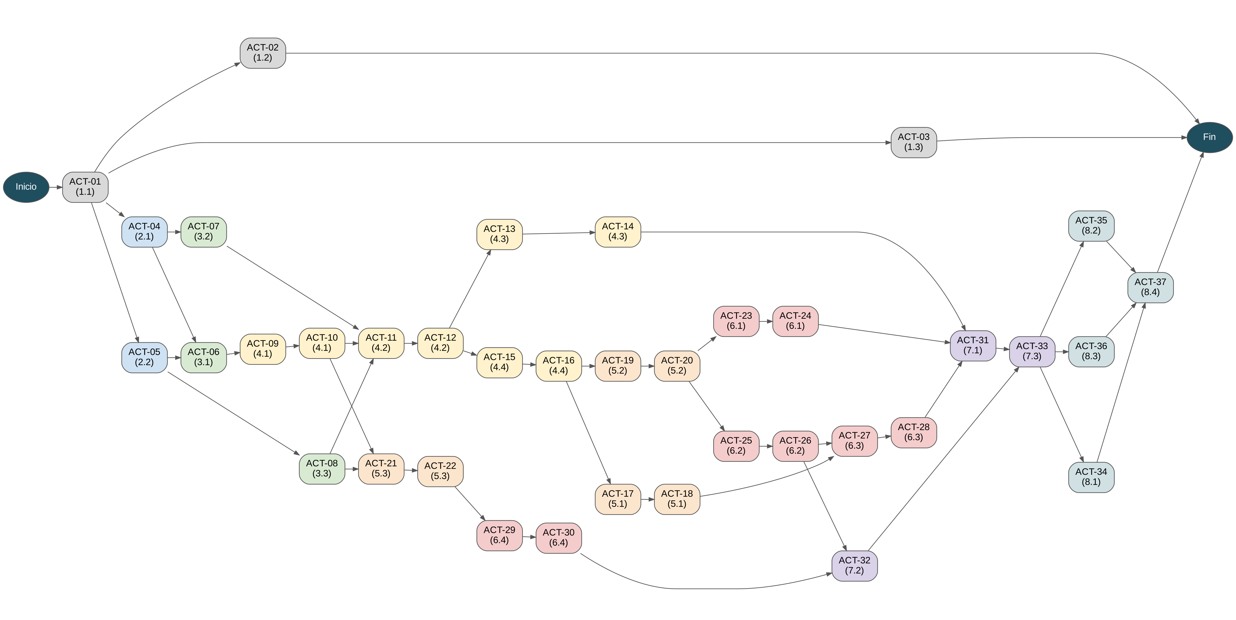
En la siguiente figura se marcan en rojo las 19 actividades críticas y las flechas con holgura cero. Cada recuadro muestra la actividad, el paquete de la EDT al que pertenece y su duración esperada (te).
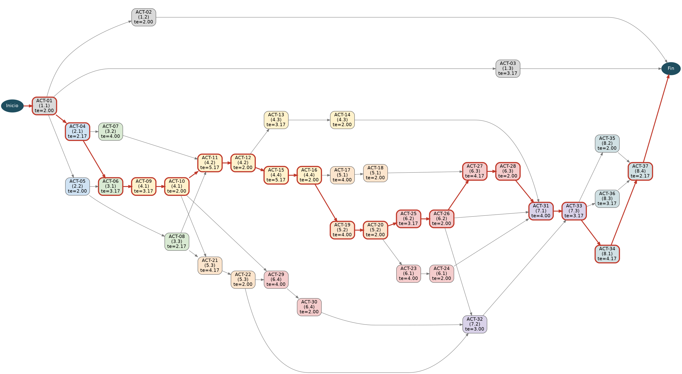

ID | te | IT | FT | ITa | FTa | Holgura (ITa − IT) | ¿Crítica? (holgura = 0)
ACT-01 | 2.00 | 0.00 | 2.00 | 0.00 | 2.00 | 0.00 | Sí
ACT-02 | 2.00 | 2.00 | 4.00 | 55.70 | 57.70 | 53.70 | No
ACT-03 | 3.17 | 2.00 | 5.17 | 54.53 | 57.70 | 52.53 | No
ACT-04 | 2.17 | 2.00 | 4.17 | 2.00 | 4.17 | 0.00 | Sí
ACT-05 | 2.00 | 2.00 | 4.00 | 2.17 | 4.17 | 0.17 | No
ACT-06 | 3.17 | 4.17 | 7.34 | 4.17 | 7.34 | 0.00 | Sí
ACT-07 | 4.00 | 4.17 | 8.17 | 8.51 | 12.51 | 4.34 | No
ACT-08 | 2.17 | 4.00 | 6.17 | 10.34 | 12.51 | 6.34 | No
ACT-09 | 3.17 | 7.34 | 10.51 | 7.34 | 10.51 | 0.00 | Sí
ACT-10 | 2.00 | 10.51 | 12.51 | 10.51 | 12.51 | 0.00 | Sí
ACT-11 | 5.17 | 12.51 | 17.68 | 12.51 | 17.68 | 0.00 | Sí
ACT-12 | 2.00 | 17.68 | 19.68 | 17.68 | 19.68 | 0.00 | Sí
ACT-13 | 3.17 | 19.68 | 22.85 | 39.02 | 42.19 | 19.34 | No
ACT-14 | 2.00 | 22.85 | 24.85 | 42.19 | 44.19 | 19.34 | No
ACT-15 | 5.17 | 19.68 | 24.85 | 19.68 | 24.85 | 0.00 | Sí
ACT-16 | 2.00 | 24.85 | 26.85 | 24.85 | 26.85 | 0.00 | Sí
ACT-17 | 4.00 | 26.85 | 30.85 | 32.02 | 36.02 | 5.17 | No
ACT-18 | 2.00 | 30.85 | 32.85 | 36.02 | 38.02 | 5.17 | No
ACT-19 | 4.00 | 26.85 | 30.85 | 26.85 | 30.85 | 0.00 | Sí
ACT-20 | 2.00 | 30.85 | 32.85 | 30.85 | 32.85 | 0.00 | Sí
ACT-21 | 4.17 | 12.51 | 16.68 | 33.02 | 37.19 | 20.51 | No
ACT-22 | 2.00 | 16.68 | 18.68 | 37.19 | 39.19 | 20.51 | No
ACT-23 | 4.00 | 32.85 | 36.85 | 38.19 | 42.19 | 5.34 | No
ACT-24 | 2.00 | 36.85 | 38.85 | 42.19 | 44.19 | 5.34 | No
ACT-25 | 3.17 | 32.85 | 36.02 | 32.85 | 36.02 | 0.00 | Sí
ACT-26 | 2.00 | 36.02 | 38.02 | 36.02 | 38.02 | 0.00 | Sí
ACT-27 | 4.17 | 38.02 | 42.19 | 38.02 | 42.19 | 0.00 | Sí
ACT-28 | 2.00 | 42.19 | 44.19 | 42.19 | 44.19 | 0.00 | Sí
ACT-29 | 4.00 | 18.68 | 22.68 | 39.19 | 43.19 | 20.51 | No
ACT-30 | 2.00 | 22.68 | 24.68 | 43.19 | 45.19 | 20.51 | No
ACT-31 | 4.00 | 44.19 | 48.19 | 44.19 | 48.19 | 0.00 | Sí
ACT-32 | 3.00 | 38.02 | 41.02 | 45.19 | 48.19 | 7.17 | No
ACT-33 | 3.17 | 48.19 | 51.36 | 48.19 | 51.36 | 0.00 | Sí
ACT-34 | 4.17 | 51.36 | 55.53 | 51.36 | 55.53 | 0.00 | Sí
ACT-35 | 2.00 | 51.36 | 53.36 | 53.53 | 55.53 | 2.17 | No
ACT-36 | 3.17 | 51.36 | 54.53 | 52.36 | 55.53 | 1.00 | No
ACT-37 | 2.17 | 55.53 | 57.70 | 55.53 | 57.70 | 0.00 | Sí

Cálculo preliminar realizado con las estimaciones propuestas en la sección 3. Los tiempos están expresados en días laborables desde el inicio (tiempo 0) y redondeados a dos decimales. Deben revisarse cuando el equipo valide las duraciones.
Ruta crítica preliminar: ACT-01 → ACT-04 → ACT-06 → ACT-09 → ACT-10 → ACT-11 → ACT-12 → ACT-15 → ACT-16 → ACT-19 → ACT-20 → ACT-25 → ACT-26 → ACT-27 → ACT-28 → ACT-31 → ACT-33 → ACT-34 → ACT-37. Duración esperada aproximada: 57.70 días laborables. Las actividades con holgura cero aparecen marcadas como críticas en la tabla. Este resultado depende de las estimaciones preliminares y debe confirmarse con el equipo.
Observación para la revisión: la actividad ACT-14 (revisión del cambio de precio) se agregó como predecesora de las pruebas funcionales (ACT-31), porque esas pruebas cubren HU01 a HU09 y antes la red la dejaba sin continuación.
Verificación de los cálculos (David): recalculé te y σ de las 37 actividades con las fórmulas de la sección 3 y todos los valores coinciden con la tabla. También rehice los tiempos de la red con la pasada hacia adelante y hacia atrás: IT, FT, ITa, FTa y holgura coinciden con la tabla, con diferencias de hasta 0.03 días que vienen solo de redondear te a dos decimales (por eso la tabla muestra 57.70 días y el cálculo exacto da 57.67). Se confirma la misma ruta crítica de 19 actividades, con una desviación estándar de unos 2.44 días (raíz de la suma de las varianzas de la ruta), por lo que la duración esperada tiene un margen aproximado de ±2.4 días. ACT-02 y ACT-03 (tablero y reuniones Scrum) corren durante todo el proyecto y por eso muestran holguras muy grandes; no son críticas. Estos resultados siguen siendo preliminares hasta que el equipo acuerde los valores O, M y P.

5. Cronograma: Diagrama de Gantt
Se realizó la revisión de las fechas propuestas para los hitos del proyecto, tomando en cuenta la duración de los sprints, el calendario del cuatrimestre y los días inhábiles. Se verificó que el Sprint 1 finaliza el 30 de octubre, el Sprint 2 el 13 de noviembre y el Sprint 3 el 27 de noviembre de 2026. También se revisaron las fechas de la prueba piloto y de la presentación final. Por último, se identificó que es necesario confirmar con el docente las fechas de entrega del anteproyecto y de la presentación para asegurar que coincidan con el calendario oficial de la materia.

Semana | Fechas (lunes a viernes) | Periodo | Días hábiles | Día inhábil
1 | 7 sep – 11 sep | Antes de Sprint 0 | 5
2 | 14 sep – 18 sep | Antes de Sprint 0 | 4 | 16 de septiembre
3 | 21 sep – 25 sep | Antes de Sprint 0 | 5
4 | 28 sep – 2 oct | Sprint 0 | 5
5 | 5 oct – 9 oct | Sprint 0 | 5
6 | 12 oct – 16 oct | Sprint 0 | 5
7 | 19 oct – 23 oct | Sprint 0 y Sprint 1 | 5
8 | 26 oct – 30 oct | Sprint 1 | 5
9 | 2 nov – 6 nov | Sprint 2 | 4 | 2 de noviembre
10 | 9 nov – 13 nov | Sprint 2 | 5
11 | 16 nov – 20 nov | Sprint 3 | 4 | 16 de noviembre
12 | 23 nov – 27 nov | Sprint 3 | 5
13 | 30 nov – 4 dic | Cierre | 5
14 | 7 dic – 11 dic | Cierre (prueba piloto) | 5
15 | 14 dic – 18 dic | Cierre | 5
Total |  |  | 72

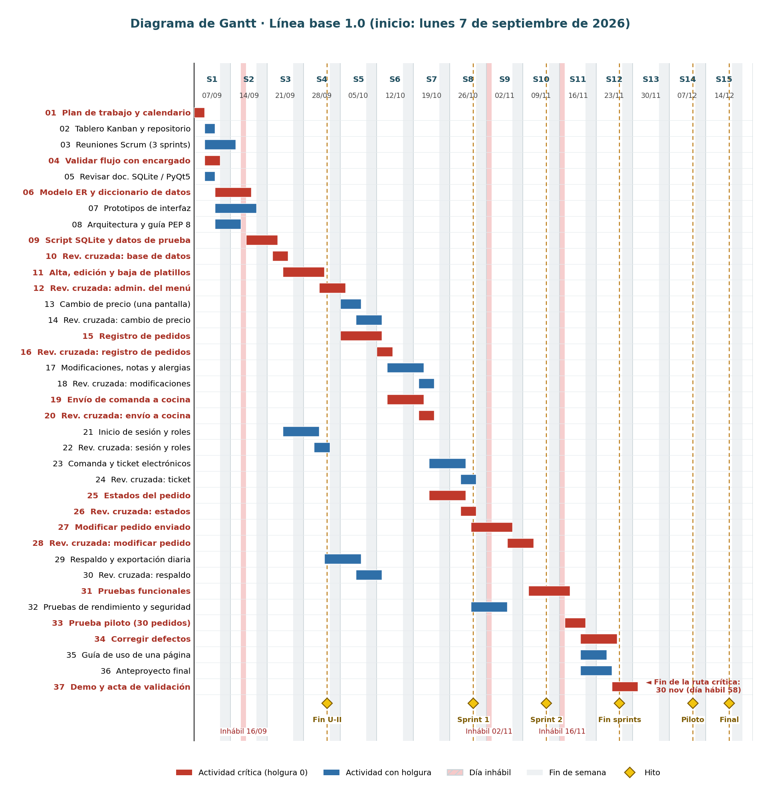
El Gantt coloca las 37 actividades en el calendario real a partir del lunes 7 de septiembre de 2026, sin contar fines de semana ni los días inhábiles (16 de septiembre, 2 y 16 de noviembre). Cada barra usa las fechas más tempranas (IT y FT de la sección 4): en rojo las 19 actividades críticas y en azul las que tienen holgura. Con las estimaciones preliminares, la última actividad crítica (ACT-37, demo y acta de validación) termina el lunes 30 de noviembre de 2026, el día hábil 58 de 72, y quedan 14 días hábiles de reserva hasta el viernes 18 de diciembre. Por eso se conservan los hitos oficiales del calendario (prueba piloto en la semana 14 y presentación final en la semana 15) y la diferencia se toma como reserva. El archivo fuente es Equipo01_A07_Gantt_fuente.xlsx y se guarda en /portafolio/Unidad_II/.

Hitos
Hito | Fecha | Entregable
Fin de la Unidad II | Viernes 2 de octubre de 2026 (fecha de la plantilla) | Portafolio de la Unidad II
Fin del Sprint 1 | Viernes 30 de octubre de 2026 (semana 8) | Menú central y registro de pedido (HU01 a HU03)
Fin del Sprint 2 | Viernes 13 de noviembre de 2026 (semana 10) | Comanda con alergias, envío a cocina y roles (HU04, HU05, HU09)
Fin de sprints | Viernes 27 de noviembre de 2026 (semana 12) | Cocina con estados, cambios a pedidos y respaldo (HU06 a HU08, OE4)
Prueba piloto | Semana 14 (7 al 11 de diciembre de 2026) | Resultados de 30 pedidos simulados
Anteproyecto | Semana 15 (14 al 18 de diciembre de 2026) | Anteproyecto completo
Presentación final | Semana 15 (14 al 18 de diciembre de 2026) | Demo del prototipo y acta de validación

Fecha de entrega: semana 15 (14 al 18 de diciembre de 2026), según el calendario de trabajo. Ana debe confirmar con el docente la fecha exacta del anteproyecto y de la presentación final antes de entregar.

6. Línea base (versión 1.0)
Se revisaron los componentes de la línea base del proyecto SushiCode Solutions, tomando en cuenta el alcance del A05, el cronograma del diagrama de Gantt y el presupuesto del A06. Se verificó que el proyecto incluye nueve historias de usuario con un total de 36 puntos, una fecha de finalización prevista para el 18 de diciembre de 2026 y un costo de $29,947.50 MXN. La línea base versión 1.0 quedará aprobada formalmente cuando el equipo termine de revisar y validar el cronograma. Después de su aprobación, cualquier cambio deberá registrarse en una nueva versión para llevar un mejor control de las modificaciones del proyecto.
Componente | Referencia | Valor
Alcance | A05 · https://github.com/Emiliano0506-cpu/SushiCode-Solutions/blob/main/portafolio/Equipo01_A05_SushiCode.docx | 9 historias: 6 Must (HU01 a HU05 y HU09) y 3 Should (HU06 a HU08), 36 puntos. HU10 queda como trabajo futuro
Tiempo | Gantt v1.0 | Fin planeado: viernes 18 de diciembre de 2026 (fin de la semana 15, presentación final). Se confirma con el Gantt v1.0
Costo | Presupuesto de A06 | $29,947.50 MXN valorizado (298 h × $90 MXN, materiales y 10 % de contingencia). Gasto en efectivo: $405.00 MXN
Fecha de congelación | Versión 1.0 | Fecha propuesta: 24 de octubre de 2026. Confirmar esta fecha cuando el equipo termine y revise el Gantt v1.0.
Aprobada por (Product Owner) | Ana Patricia Corral | Ana Patricia Corral (Product Owner). La aprobación definitiva debe confirmarse al congelar la línea base.

Cómo se congela en el repositorio
- Cuando Ana apruebe, entrar al repositorio y abrir Releases → Create a new release.
- En «Choose a tag» escribir linea-base-v1 y crear la etiqueta nueva; título «Línea base v1.0».
- En la descripción poner la fecha de congelación y los enlaces al A05, el presupuesto del A06 y el Gantt.
- Publicar la release. Su enlace se pega aquí.
Enlace de la etiqueta linea-base-v1: https://github.com/Emiliano0506-cpu/SushiCode-Solutions/releases/tag/linea-base-v1

7. Roadmap por sprints
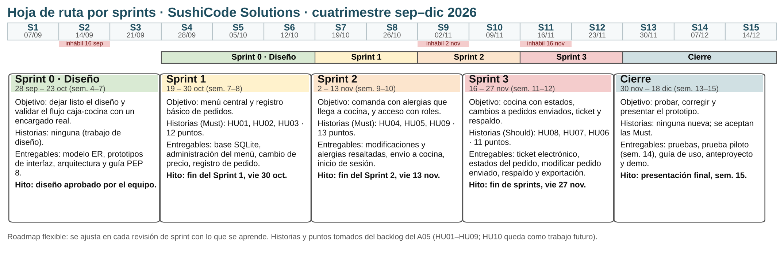

Periodo | Semanas | Objetivo | Historias incluidas | Hito / entregable
Sprint 0 (diseño) | 4-7 | Dejar listo el diseño y validar el flujo caja-cocina con un encargado real. | Ninguna (trabajo de diseño) | Modelo ER, prototipos de interfaz, arquitectura y guía PEP 8. Diseño aprobado.
Sprint 1 | 7-8 | Menú central y registro básico de pedidos. | HU01, HU02 y HU03 (Must) · 12 puntos | Fin del Sprint 1 el 30 de octubre: base SQLite, administración del menú, cambio de precio y registro de pedido.
Sprint 2 | 9-10 | Comanda con alergias que llega a cocina y acceso con roles. | HU04, HU05 y HU09 (Must) · 13 puntos | Fin del Sprint 2 el 13 de noviembre: modificaciones y alergias resaltadas, envío a cocina e inicio de sesión.
Sprint 3 | 11-12 | Cocina con estados, cambios a pedidos enviados, ticket electrónico y respaldo. | HU08, HU07 y HU06 (Should) · 11 puntos | Fin de sprints el 27 de noviembre: ticket, estados, modificar pedido enviado, respaldo y exportación.
Cierre | 13-15 | Probar, corregir y presentar el prototipo. | Sin historias nuevas; se aceptan las Must | Prueba piloto en la semana 14, guía de uso, anteproyecto y demo con acta de validación en la semana 15.

El roadmap es flexible: en cada revisión de sprint lo ajustamos con lo que aprendimos. Si un sprint no alcanza, las historias Should pasan al siguiente sprint antes que tocar las Must.
Revisión de David: comparé el roadmap con el backlog del A05 y coincide. El Sprint 1 lleva HU01, HU02 y HU03 (5 + 2 + 5 = 12 puntos), el Sprint 2 lleva HU04, HU05 y HU09 (3 + 5 + 5 = 13) y el Sprint 3 lleva HU08, HU07 y HU06 (3 + 3 + 5 = 11), para un total de 36 puntos. Las historias Must (HU01 a HU05 y HU09) quedan en los sprints 1 y 2, las Should al final y HU10 (Could) fuera del plan como trabajo futuro. Las fechas de fin de sprint (30 de octubre, 13 y 27 de noviembre) también corresponden a las semanas 8, 10 y 12 de los objetivos OE1 a OE4.

8. Tablero Kanban
El tablero SushiCode de GitHub Projects usa ahora las columnas Todo, In Progress y Done. Para el A07 las dejamos como se pide: Backlog, Por hacer, En proceso, En revisión y Terminado. Los límites WIP son una propuesta para que el equipo los confirme.
Columna | Límite WIP | Justificación
Backlog | — | Aquí está todo lo pendiente, incluido lo que no entra a este sprint (HU10 y trabajo futuro).
Por hacer | 8 | Es el trabajo del sprint en curso: 3 historias y sus tareas de apoyo. Más de 8 tarjetas significaría que nos comprometimos con demasiado.
En proceso | 3 | Somos 4 personas y siempre hay alguien revisando. Con 3 tarjetas máximo nos obliga a terminar antes de empezar algo nuevo.
En revisión | 2 | La Definición de Terminado exige revisión cruzada. Con 2 tarjetas, ningún revisor acumula pendientes y no se atora el flujo.
Terminado | — | Tarjetas que cumplen la Definición de Terminado del A05.

Tarjetas del Sprint 0
Son los paquetes de la EDT del periodo de diseño. El responsable es la R de la matriz RACI del A06. La fecha es el cierre de la ventana de cada paquete en el calendario (investigación en las semanas 4 y 5; diseño en las semanas 6 y 7) y se ajusta cuando esté el Gantt.
Tarjeta | Responsable | Fecha límite
Planeación y documentación (1.1) | Ana | Vie 23 oct
Tablero Kanban y repositorio (1.2) | Jesús | Vie 9 oct
Validación con encargado real (2.1) | Ana | Vie 9 oct
Revisión de documentación técnica (2.2) | David | Vie 9 oct
Modelo entidad-relación (3.1) | Dulce | Vie 23 oct
Prototipos de interfaz (3.2) | Ana | Vie 23 oct
Arquitectura y estándares de código (3.3) | Jesús | Vie 23 oct

Enlace del tablero: https://github.com/users/Emiliano0506-cpu/projects/1

9. Reflexión: aprender a pensar

¿Qué supuestos hicimos al estimar?
Para realizar las estimaciones, se tomó en cuenta el tiempo disponible de cada integrante, la dificultad de las actividades y los conocimientos que tenemos sobre desarrollo de software. También se consideró que algunas tareas podrían tardar más por errores o correcciones durante las pruebas.
Otro aspecto fue que se trabajarían con pedidos simulados, ya que no contamos con un restaurante real para probar el sistema. Además, se tomaron en cuenta los días inhábiles del calendario escolar y las revisiones entre los integrantes para comprobar que las funciones trabajen correctamente.
Para estimar la duración de las actividades, se utilizaron los tiempos optimista, más probable y pesimista, lo que permite considerar diferentes situaciones y calcular un tiempo más realista para completar el proyecto. Finalmente, se considera importante revisar y acordar estas estimaciones entre todos los integrantes del equipo.

¿Qué técnica nos ayudó más y por qué?
Hasta ahora, la que más nos ayudó fue la EDT. De ella salieron los 26 paquetes de trabajo y las 37 actividades con responsable, y gracias a eso pudimos repartir la carga casi igual (entre 74 y 76 horas por persona). El roadmap fue la segunda: nos permitió ver qué historias entran en cada sprint con cargas parecidas (12, 13 y 11 puntos) y dejar las Should al final. El Kanban con límites WIP nos sirve para no empezar tareas nuevas antes de terminar las que ya tenemos.
El PERT nos ayuda a no quedarnos con una sola idea de cuánto tardará una actividad, porque compara tres escenarios y calcula una duración esperada. Con las estimaciones preliminares, la ruta crítica quedó en 19 de las 37 actividades y en unos 57.7 días laborables, lo que nos permite reconocer qué actividades no pueden retrasarse sin mover la fecha final (por ejemplo, la base de datos, el registro de pedidos y las pruebas) y dónde conviene revisar avances con más frecuencia. El Gantt nos mostró además que quedan unos 14 días hábiles de reserva antes del 18 de diciembre. Esta conclusión se debe ajustar si los valores que acuerde el equipo cambian la ruta o los riesgos.

¿Qué haríamos distinto?
Si volviéramos a realizar la planeación del proyecto, organizaríamos las estimaciones desde el principio para tener más claro cuánto tiempo necesitamos para cada actividad. También revisaríamos mejor las dependencias entre tareas para asegurarnos de que todas estén relacionadas correctamente. Además, estableceríamos fechas internas de entrega antes de las oficiales, para tener tiempo de revisar los documentos, corregir errores y preparar las evidencias. Así podríamos organizarnos mejor como equipo y evitar que se nos junten muchas actividades al final del proyecto.

10. Índice del portafolio de la Unidad II
Se revisaron las actividades A05, A06 y A07 utilizando sus listas de cotejo para identificar qué requisitos se cumplieron y cuáles necesitan mejorar. Esto permitió comprobar que los documentos incluyeran los elementos solicitados y que las evidencias estuvieran organizadas correctamente en el portafolio de la Unidad II. También se tomó en cuenta que los resultados de la autoevaluación coincidieran con los criterios de las listas de cotejo y con las evidencias que realmente se encuentran en cada actividad.

Actividad | Archivo | Versión | Autoevaluación (ítems cumplidos / total)
A05 | Equipo01_A05_SushiCode | 1.0 | 10 / 12
A06 | Equipo01_A06_SushiCode.pdf y Equipo01_A06_EDT_editable.drawio | 1.0 | 9 / 12
A07 | Equipo01_A07_SushiCode.pdf, archivo fuente del Gantt y de la red PERT | 1.0 | 8 / 12

11. Referencias y declaración de uso de IA

Referencias
McCarthy, R. (2020). Agile y Scrum: Descubra el poder de la gestión de proyectos Agile, Lean Thinking, el proceso Kanban y Scrum. Primasta.
Mondelo, E. y Sánchez Orduña, R. (2022). Guía Práctica PM4R Agile. https://pm4r.org/templates/details/129636?lang=es
Clark, W. (2020). Metodología Ágil: Una guía para principiantes sobre el método y los principios ágiles. Independently Published.
Zunzunegui, A. de (2023). Gestión de proyectos en Agile. LID Editorial.
Schwaber, K. y Sutherland, J. (2020). La Guía de Scrum. Scrum.org.
SushiCode Solutions (2026). A05 · Objetivos, alcance, interesados y backlog priorizado, y A06 · EDT, recursos y responsables. Proyecto Integrador I.

Declaración de uso de inteligencia artificial
Para realizar este documento se utilizó inteligencia artificial como apoyo para organizar la información, mejorar la redacción y estructurar algunas secciones. También se utilizó para preparar el calendario, la línea base, el roadmap, el tablero Kanban y un borrador de la reflexión del equipo.
Las decisiones finales sobre la planeación, las actividades y las estimaciones fueron responsabilidad de los integrantes del equipo. Los tiempos optimistas, más probables y pesimistas deberán revisarse y acordarse entre los cuatro integrantes antes de considerarse definitivos. El uso de inteligencia artificial para revisar cálculos se declarará de acuerdo con el apoyo que realmente se haya utilizado.

Anexo · Evidencias de trabajo colaborativo
Quién trabaja esta parte: Jesús Emiliano: pegar la captura del tablero.
Todos: cada integrante pone su commit. El de Dulce puede ser subir el Excel.
Evidencia | Qué poner | Dónde se guarda | Responsable
Quién propuso cada estimación | Columna «Propuso» de la tabla PERT y plantilla Excel; validar los valores preliminares con el equipo. | Sección 3 y /portafolio/ | Dulce
Tablero Kanban | Captura con las 5 columnas, límites WIP y tarjetas del Sprint 0 con responsable y fecha | Anexo (abajo) | Emiliano
Commits de todos los integrantes | Mensaje y enlace del commit de cada uno | Anexo (abajo) | Todos
Línea base | Etiqueta linea-base-v1 en el repositorio | Repositorio de GitHub | David
Reflexión grupal | Respuestas de la sección 9 | Sección 9 | Todos
Gantt y red PERT | Imágenes exportadas y archivos fuente | /portafolio/ | David

1. Tablero Kanban
[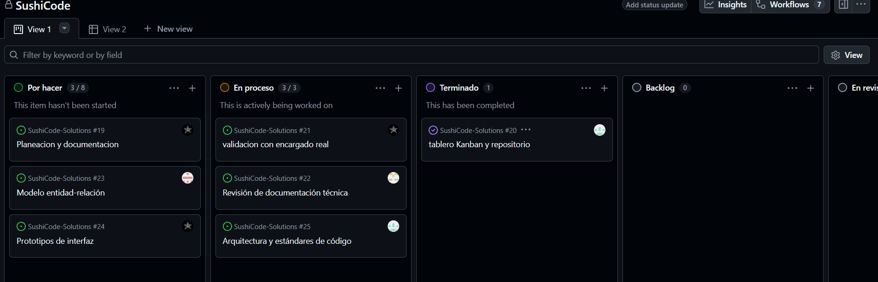

2. Repositorio y commits
Repositorio: https://github.com/Emiliano0506-cpu/SushiCode-Solutions
Integrante | Commit (mensaje y enlace) | Fecha
Jesús Emiliano Cortés | portafolio/README.md | 26/10/26
Ana Patricia Corral | https://github.com/Emiliano0506-cpu/SushiCode-Solutions/blob/4ebda8c456ce8467690bf03e4ea88d64496954d7/portafolio/README.md | 26/10/26
Dulce Sarahí Macías | https://github.com/Emiliano0506-cpu/SushiCode-Solutions/blob/main/portafolio/README.md | 26/10/26
David Omar Luna Terán | https://github.com/Emiliano0506-cpu/SushiCode-Solutions/blob/main/portafolio/README.md | 26/10/26
Enlace de GitHub: https://github.com/Emiliano0506-cpu/SushiCode-Solutions

